**MDA 帮助手册**

By Shinwell Ku

V1.0

目录

1、 软件介绍 3

2、 SMI-S操作 3

2.1 打开SMI-S视图 3

2.2 添加SMI-S Provider 4

2.3 编辑SMI-S Provider 5

2.4 删除SMI-S Provider 6

2.5 连接测试 6

2.6发现设备 7

3、 数据操作 8

3.1 打开设备视图 8

3.2 查看存储设备信息 9

3.2.1子系统 9

3.2.2控制器 10

3.2.3磁盘 11

3.2.4逻辑卷 11

3.2.5端口 12

3.2.6电源 12

3.2.7电池 13

3.2.8风扇 13

3.3 查看Fabric信息 14

3.3.1 光纤网络 14

3.3.2 Config Zone 15

3.3.3 ZONE 15

3.3.4 ZONE别名 16

3.3.5 远端设备WWN 16

3.4 查看交换机设备信息 17

3.4.1 交换机 17

3.4.2 板卡 18

3.4.3端口 18

3.4.4电源 19

3.4.5风扇 19

# 软件介绍

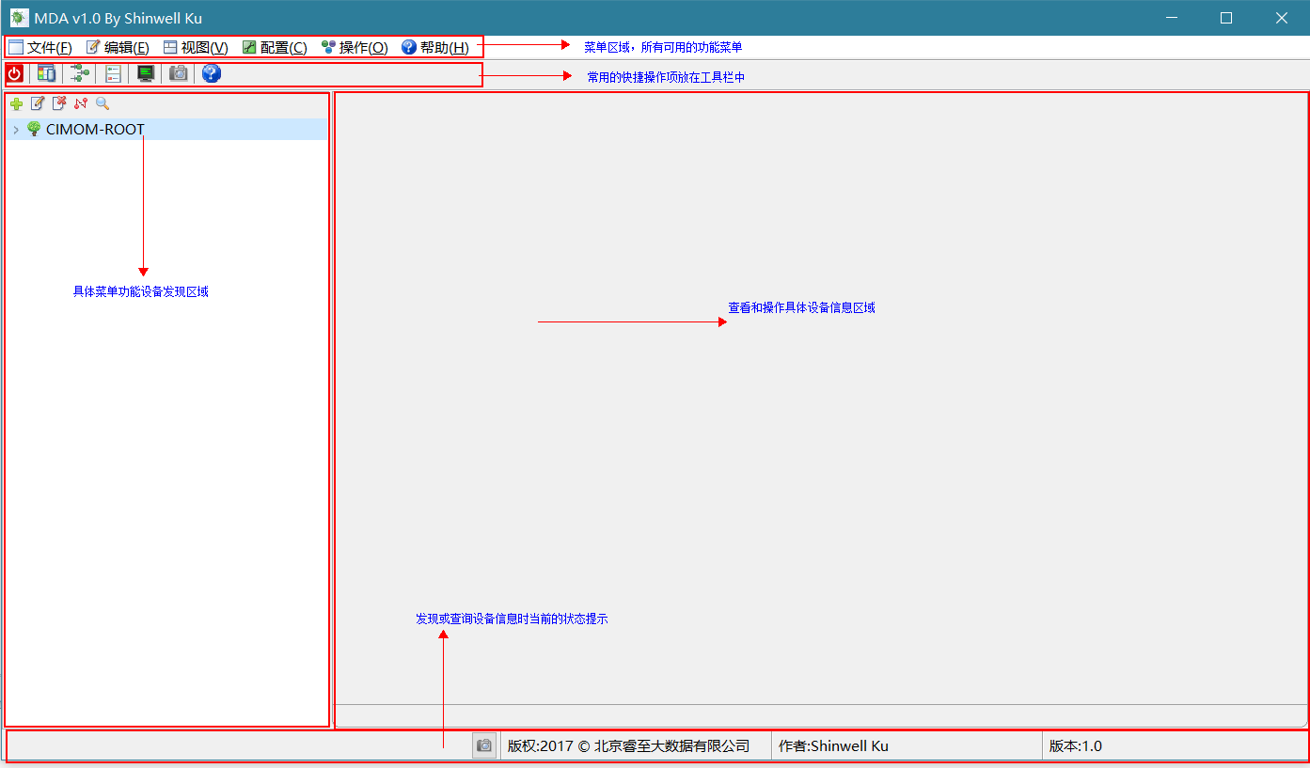

整个软件针对运维和开发常用的SMI-S、SNMP、SSH、WMI等远程连接调试和模拟提供可视化的操作，为运维和开发提供更快捷方便的诊断工具使用，目前只实现了针对SAN网络的存储、光纤交换机的发现和查询功能，后续功能还会完善和增强。

本软件所属权归 Shinwell Ku所有。

# SMI-S操作

## 2.1 打开SMI-S视图

点击“操作”菜单，点击“SMI-S”菜单或者点击工具栏出的，展示界面如下：

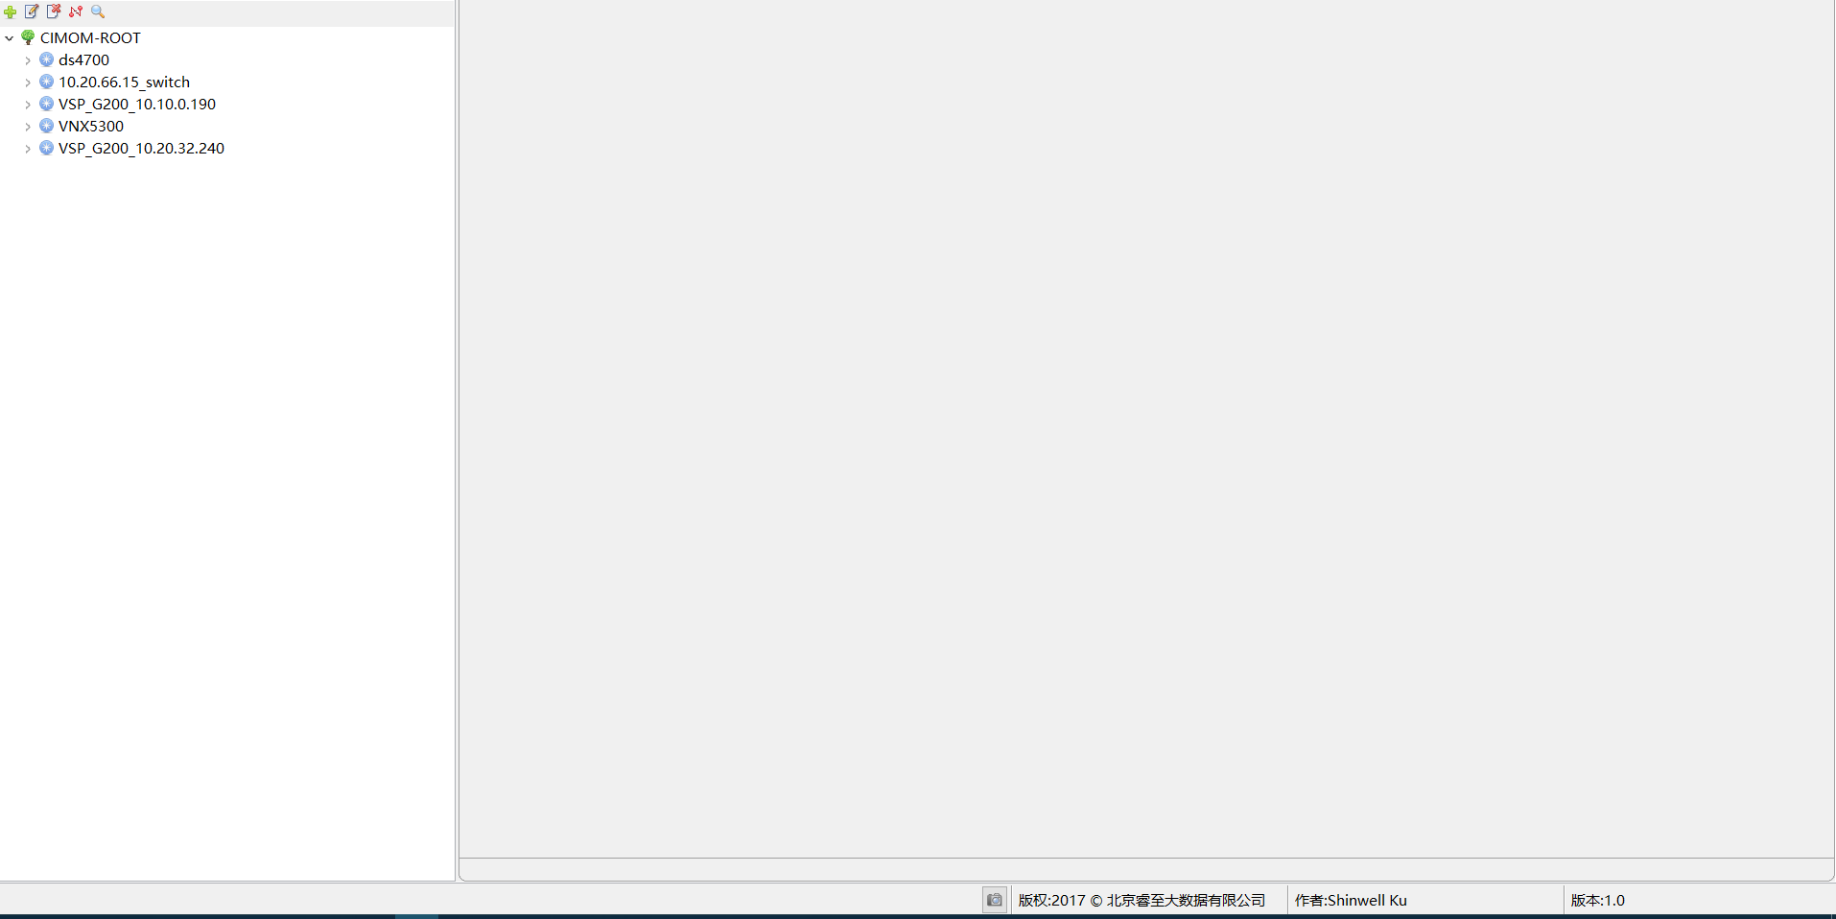

## 2.2 添加SMI-S Provider

添加SMI-S Provider，点击工具栏按钮

或者鼠标右键点击“CIMOM-ROOT”树，从弹出的上下文菜单中点击“添加”采集即可

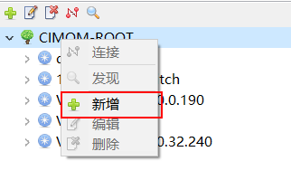

* **填写SMI-S Provider内容，如下图：**

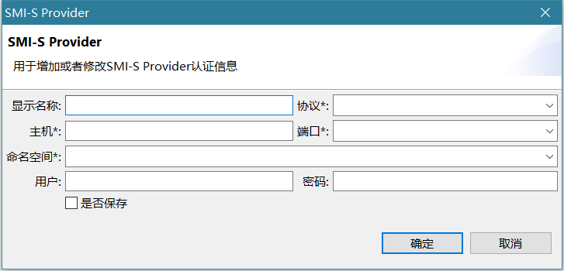

**有些参数可以直接选择，如果参数没有可选项，可以手工输入。**

## 2.3 编辑SMI-S Provider

编辑SMI-S Provider内容，如下图：

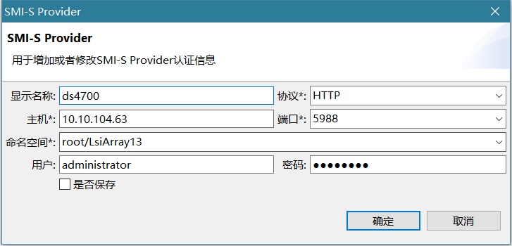

## 2.4 删除SMI-S Provider

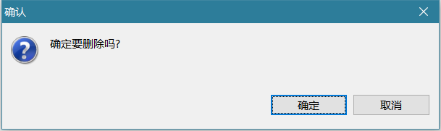

**删除之后，下次打开无法看到该节点信息**

## 2.5 连接测试

选择需要测试连通性的节点，点击工具栏的或者鼠标右键选择即可，测试连接根据设备和网络情况有一定的延迟，状态栏会显示当前的进度

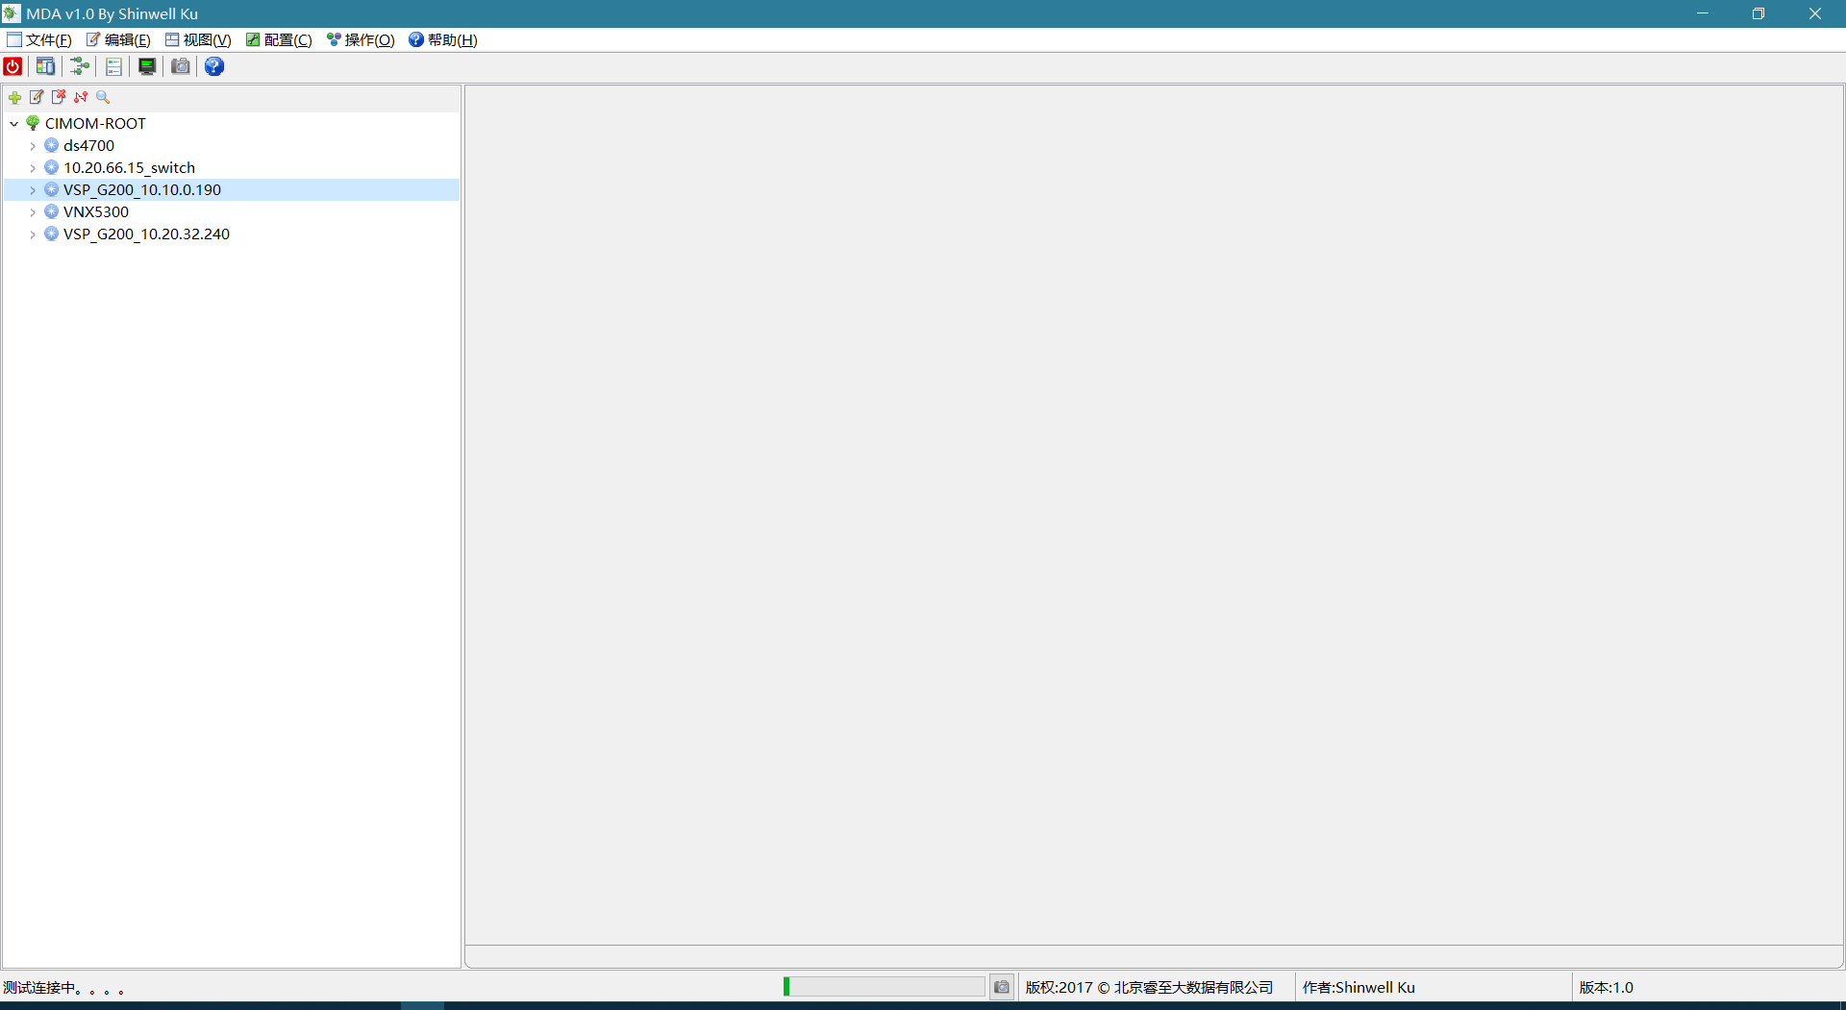

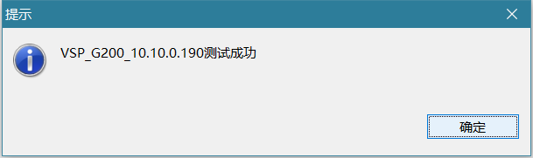

测试成功的节点才可以继续发现设备

## 2.6发现设备

选择需要发现的节点，点击工具栏的或者鼠标右键选择即可，测试连接根据设备和网络情况有一定的延迟，状态栏会显示当前的进度

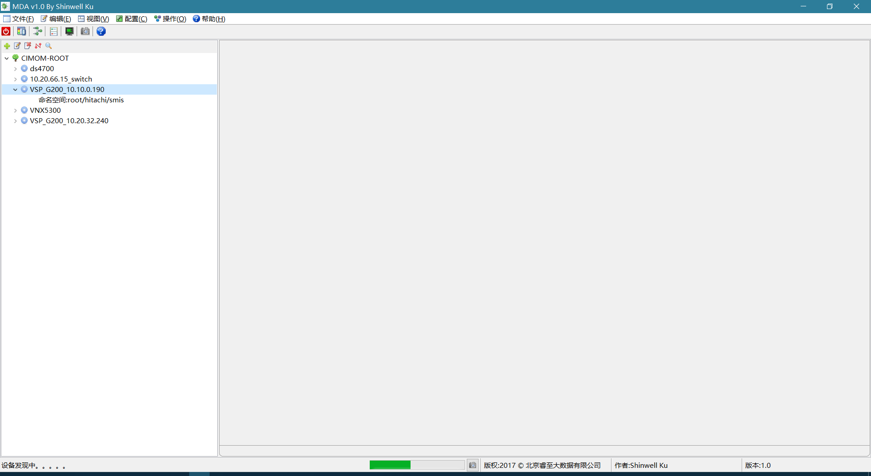

发现完成，当前节点下面会显示所有的设备节点。

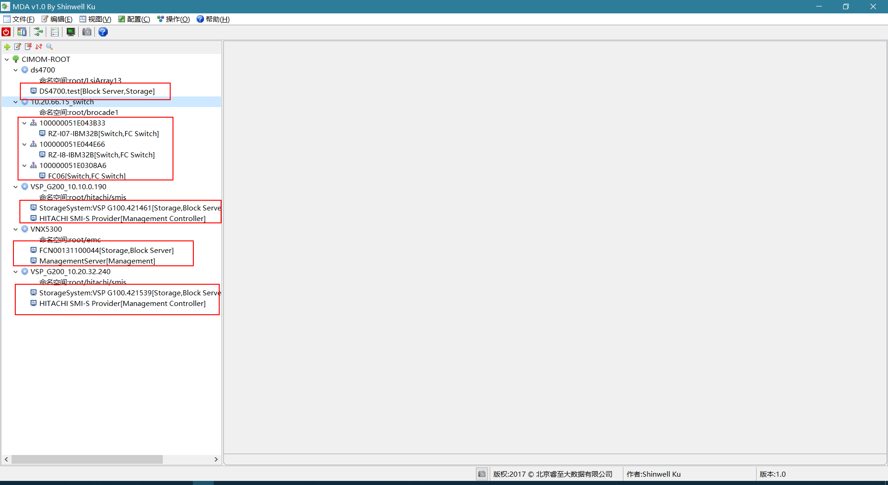

交换机同时会发现Fabric和该Fabric下的交换机

# 数据操作

针对不同发现的设备，可以双击打开对应的视图查看具体的设备信息和部件信息

## 3.1 打开设备视图

双击左侧树发现的设备节点，即可打开设备视图，如下：

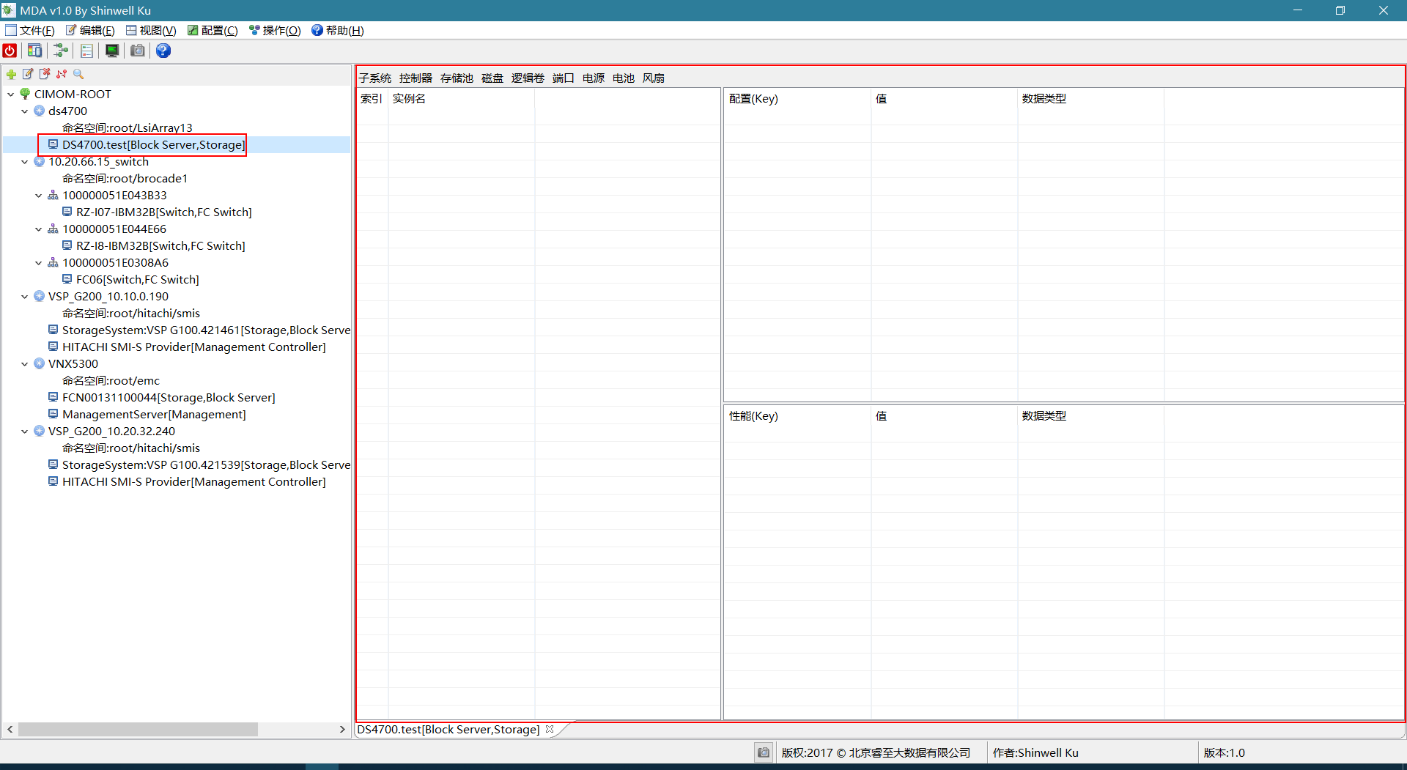

## 3.2 查看存储设备信息

点击工具栏



上方的组件按钮，即可查看该组件的实例信息，比如点击“子系统”按钮，即可查看子系统实例

同时双击表中的实例名，即可查看具体的实例信息，右边表格展示具体的配置和性能参数信息。

实例如下：

### 3.2.1子系统

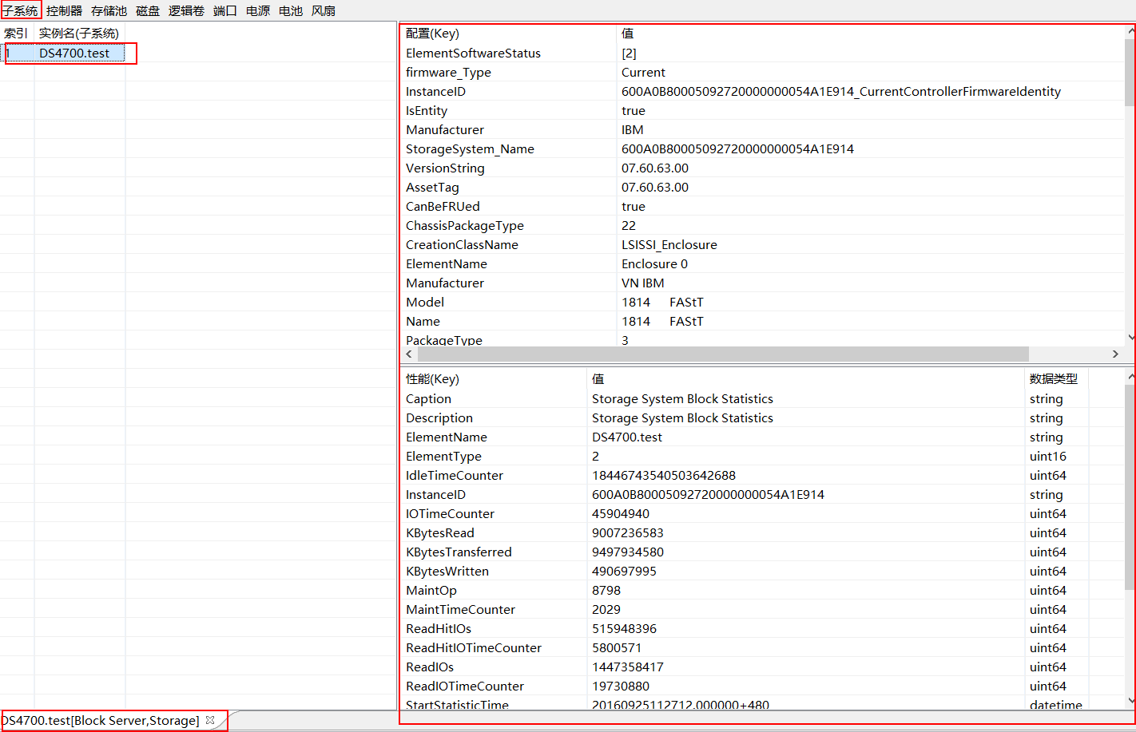

其它功能以此类推

### 3.2.2控制器

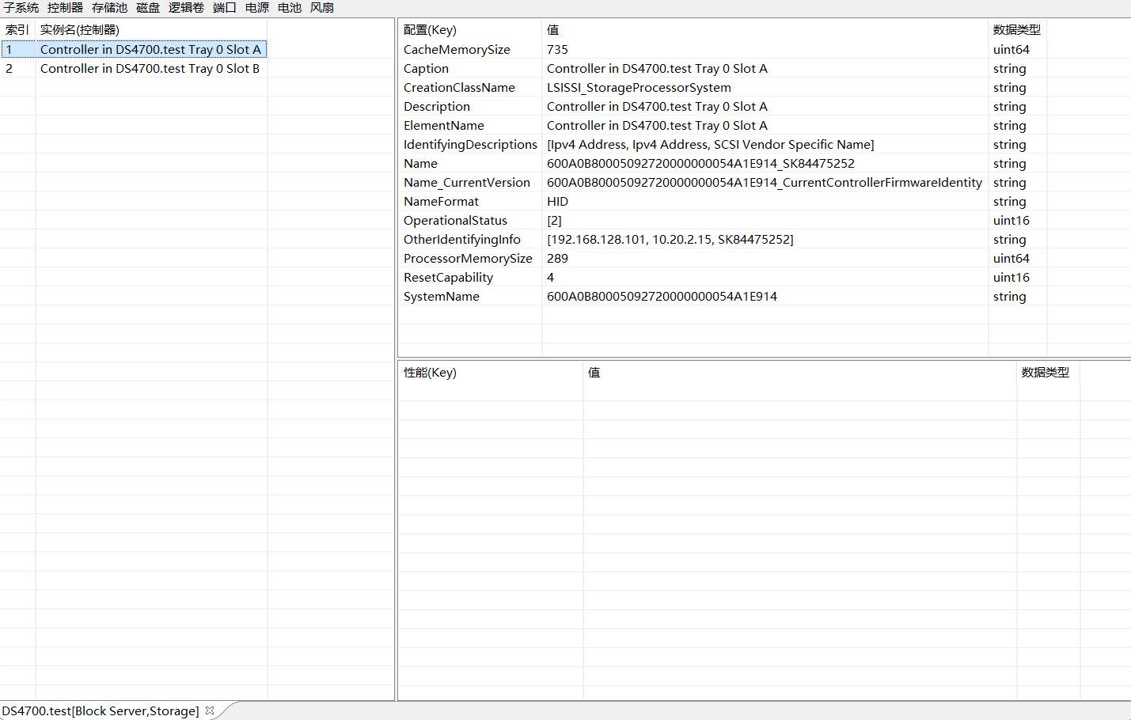

**存储池：**

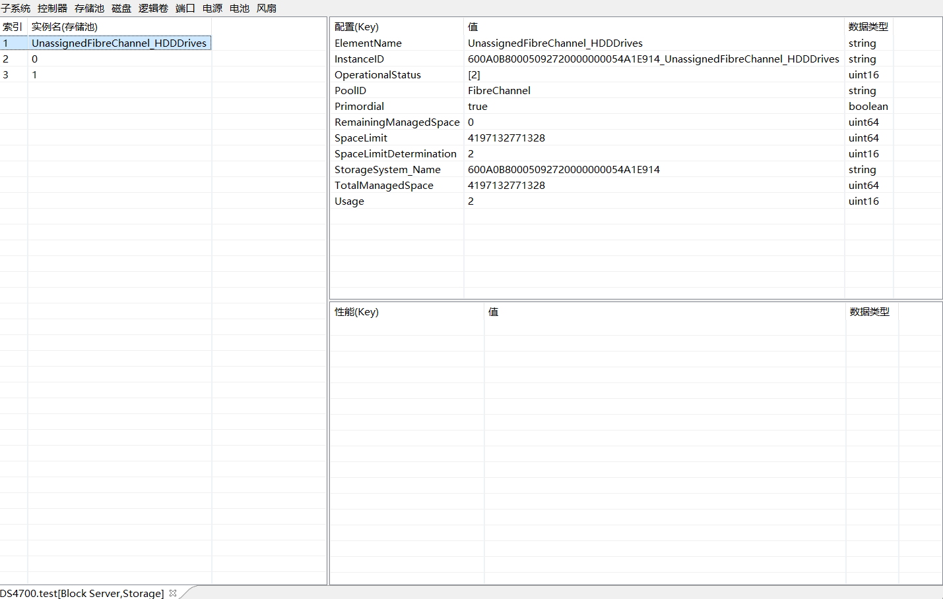

### 3.2.3磁盘

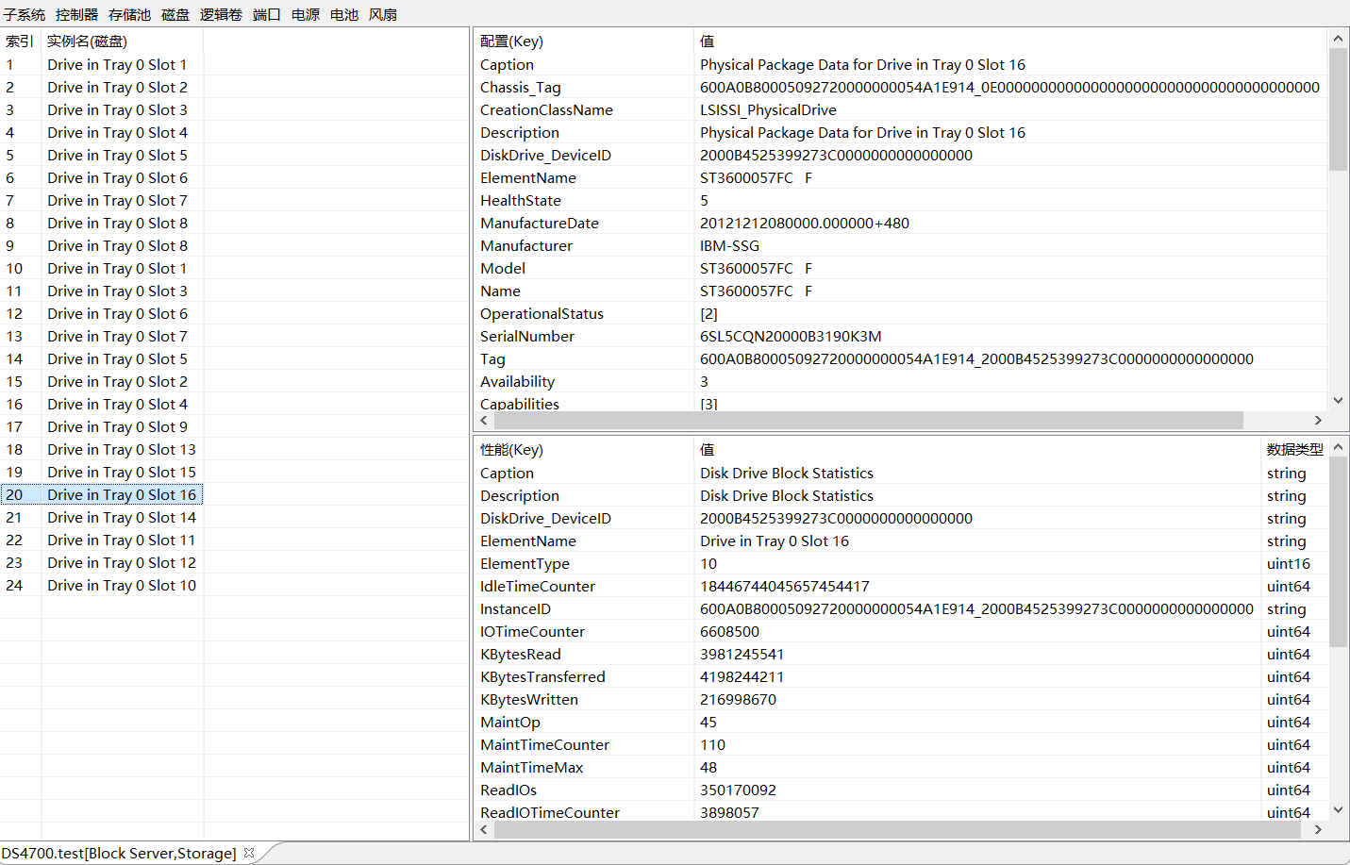

### 3.2.4逻辑卷

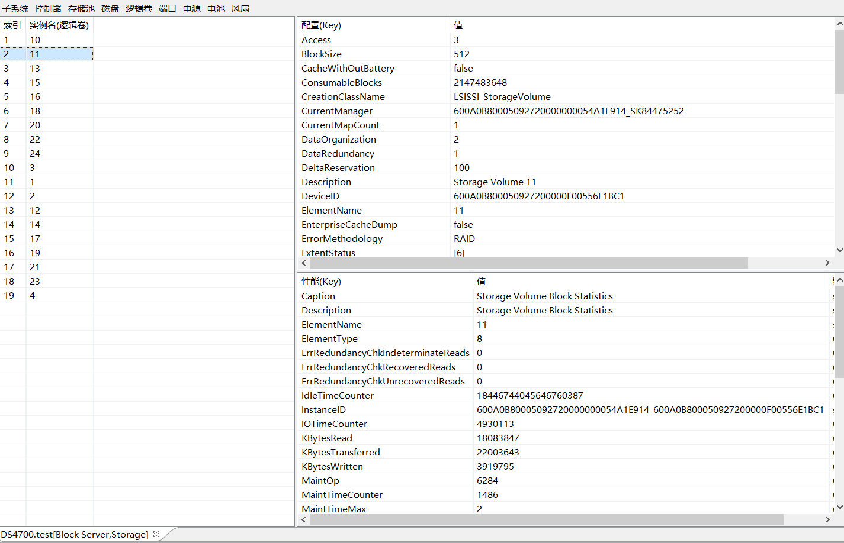

### 3.2.5端口

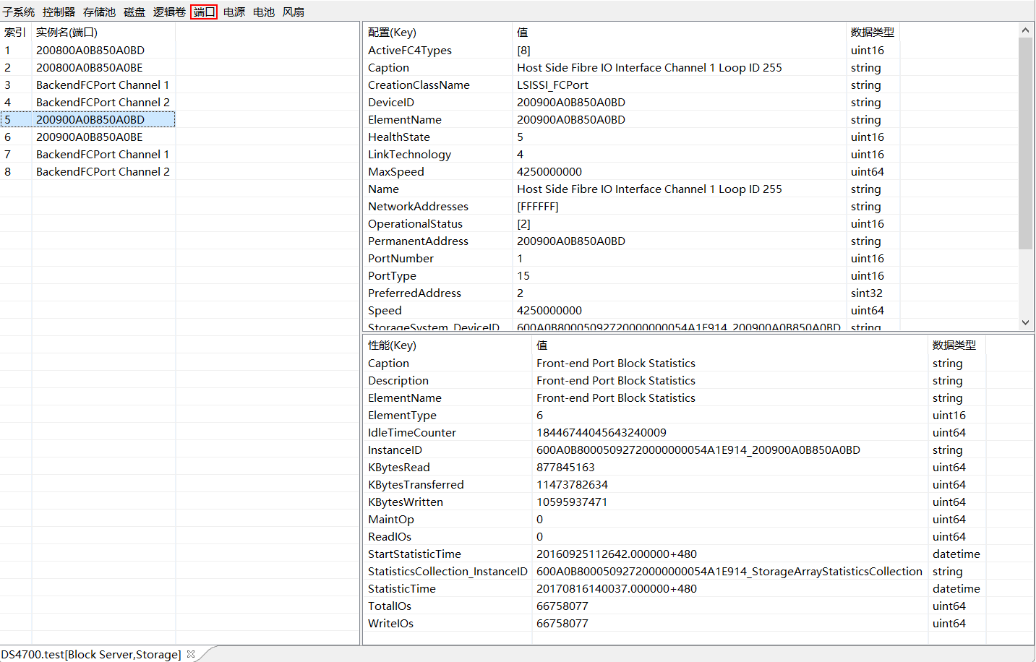

### 3.2.6电源

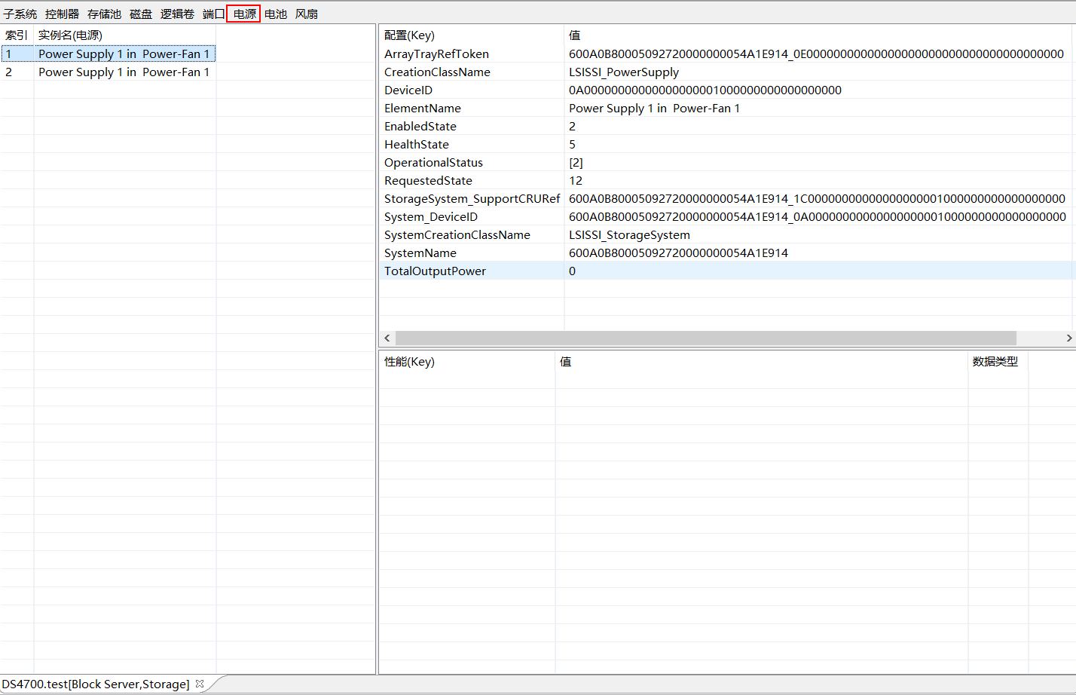

### 3.2.7电池

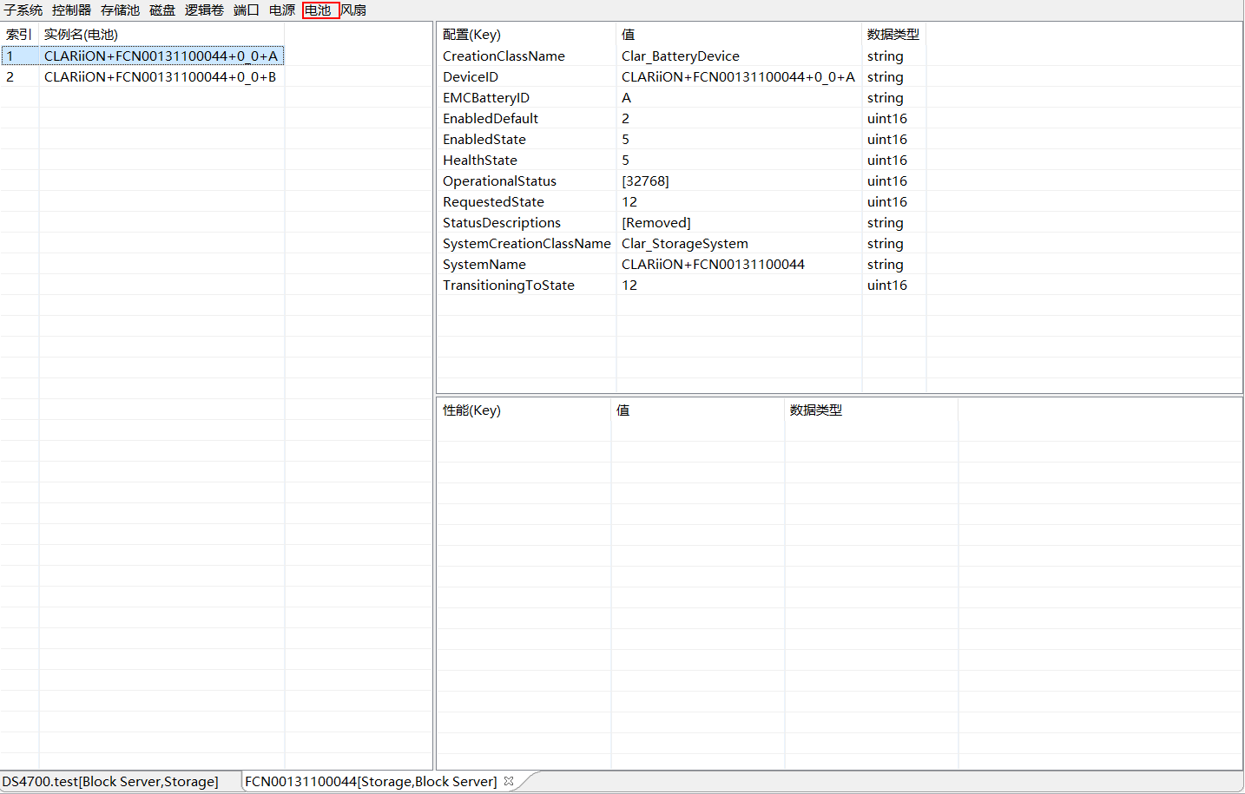

### 3.2.8风扇

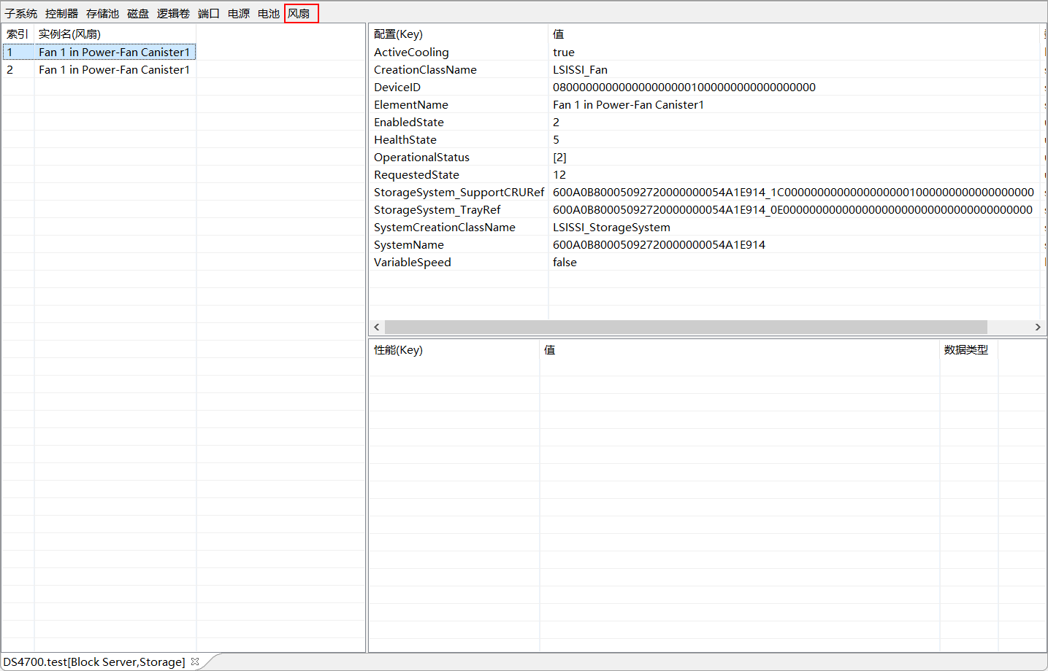

## 3.3 查看Fabric信息

双击左侧树中的节点，即可打开光纤网络视图

点击工具栏



上方的组件按钮，即可查看该组件的实例信息，比如点击“光纤网络”按钮，即可查看Fabric实例

同时双击表中的实例名，即可查看具体的实例信息，右边表格展示具体的配置和性能参数信息。

实例如下：

### 3.3.1 光纤网络

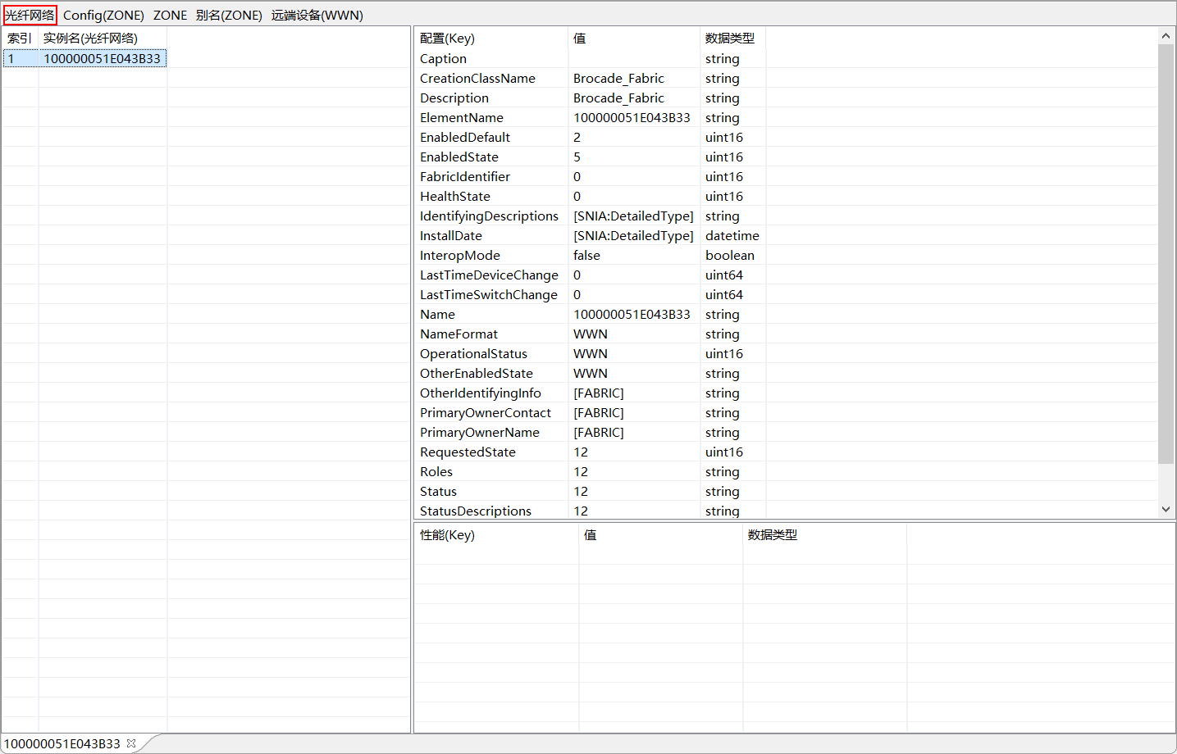

### 3.3.2 Config Zone

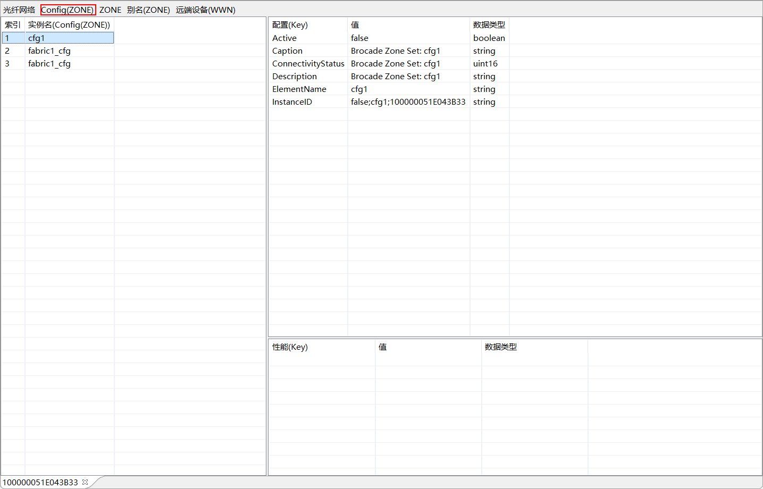

### 3.3.3 ZONE

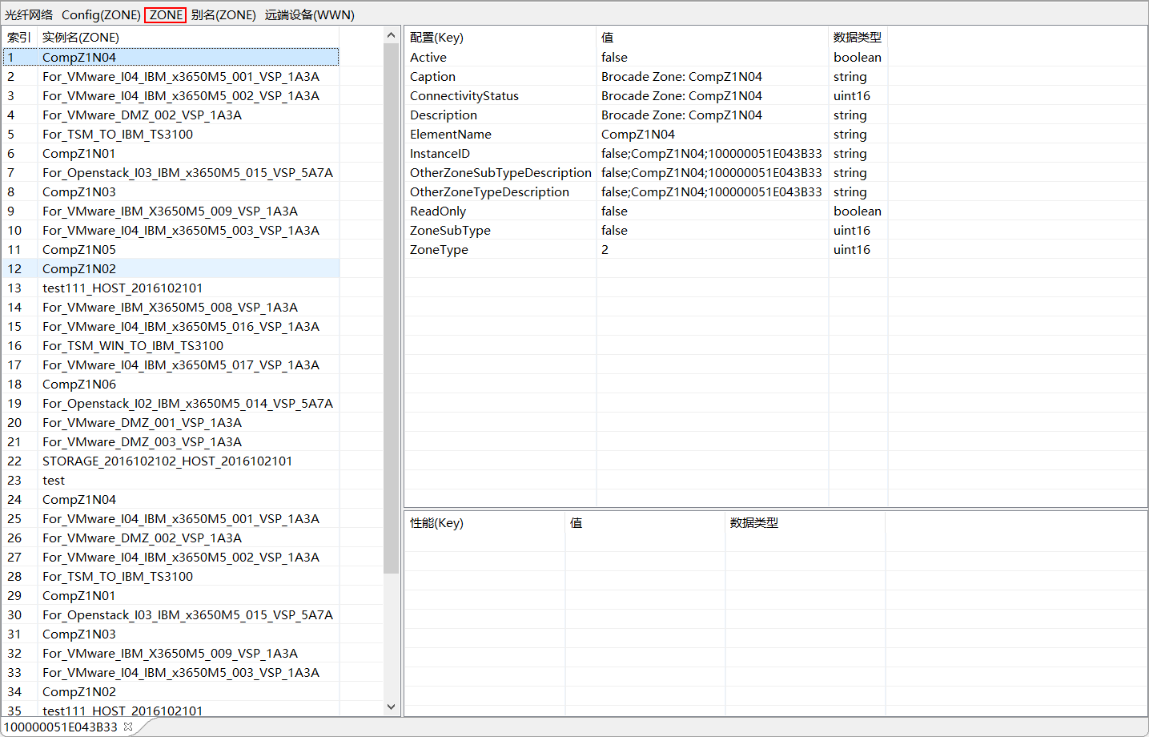

### 3.3.4 ZONE别名

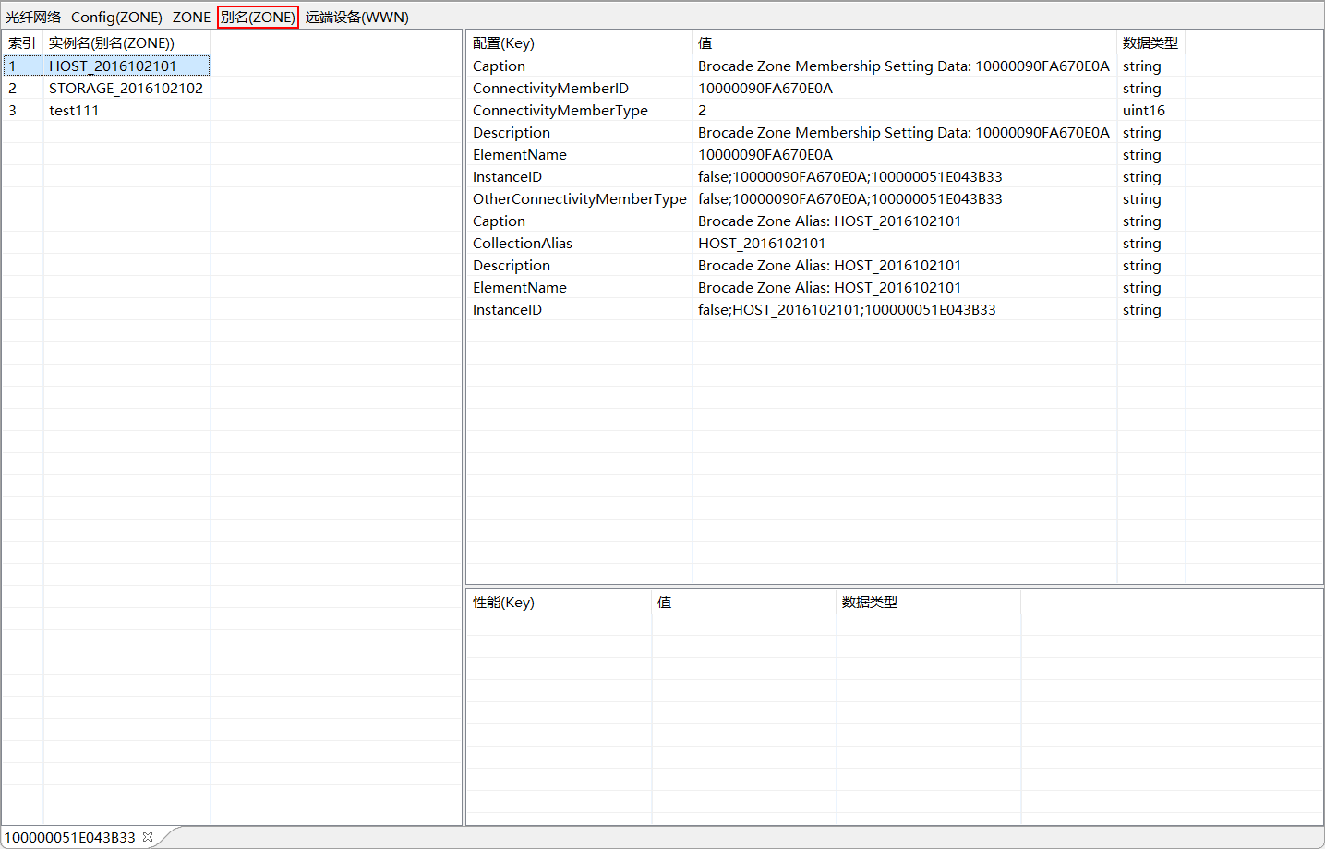

### 3.3.5 远端设备WWN

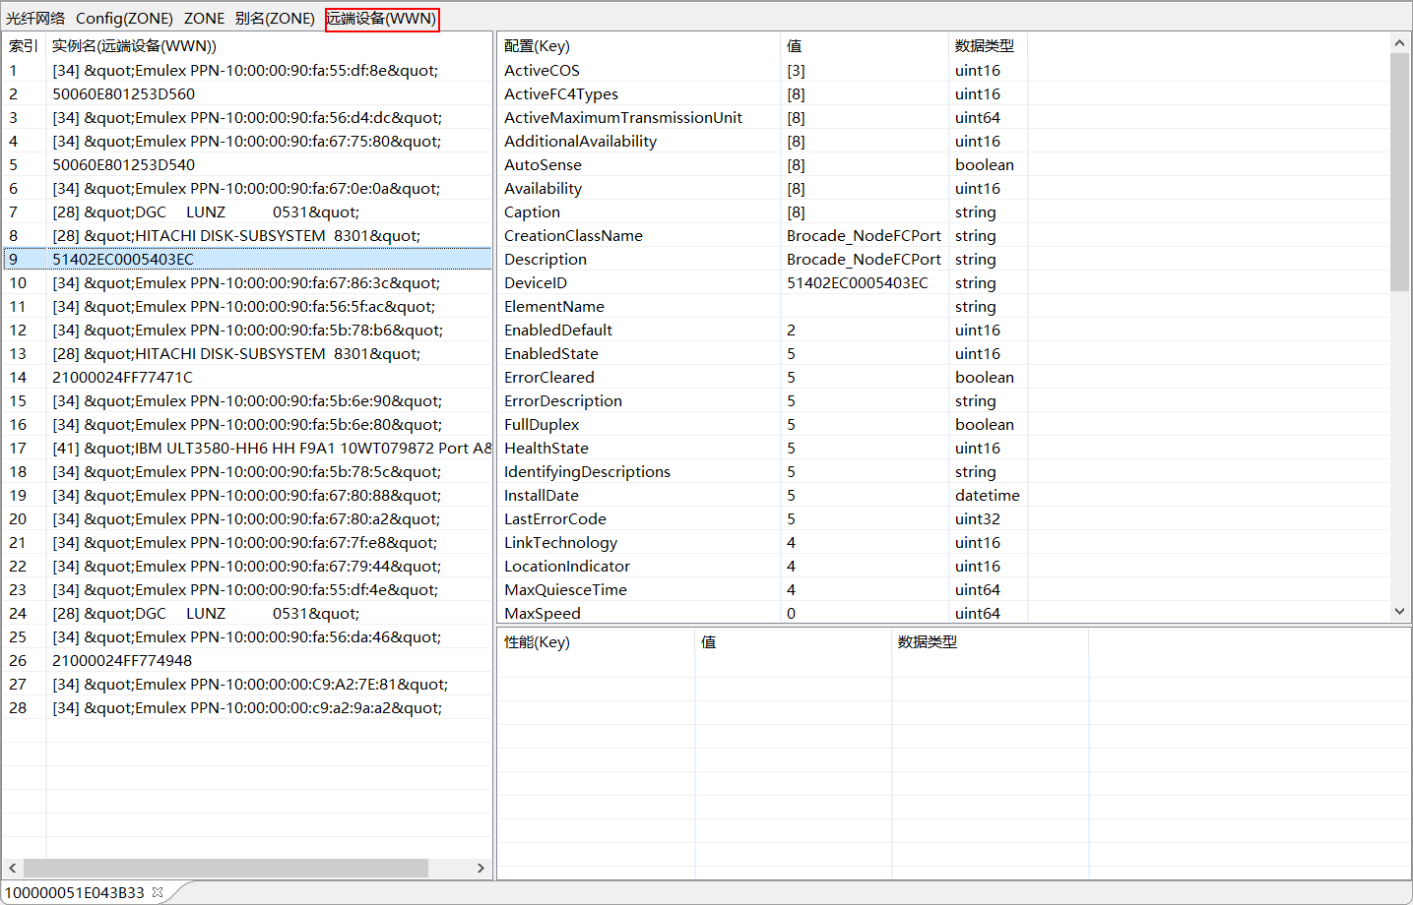

## 3.4 查看交换机设备信息

双击左侧树中的节点，即可打开交换机视图

点击工具栏



上方的组件按钮，即可查看该组件的实例信息，比如点击“交换机”按钮，即可查看交换机实例

同时双击表中的实例名，即可查看具体的实例信息，右边表格展示具体的配置和性能参数信息。

实例如下：

### 3.4.1 交换机

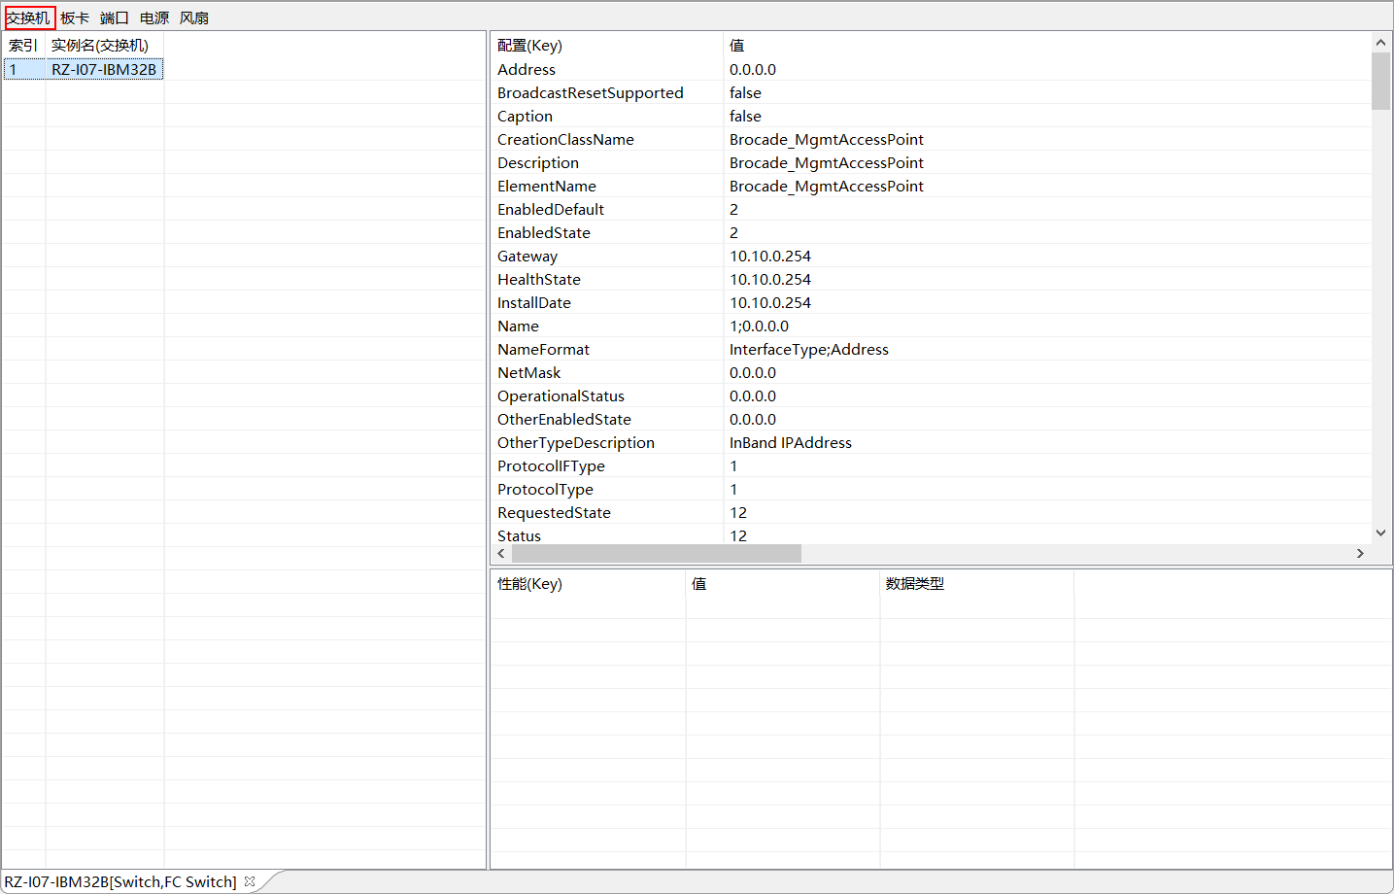

### 3.4.2 板卡

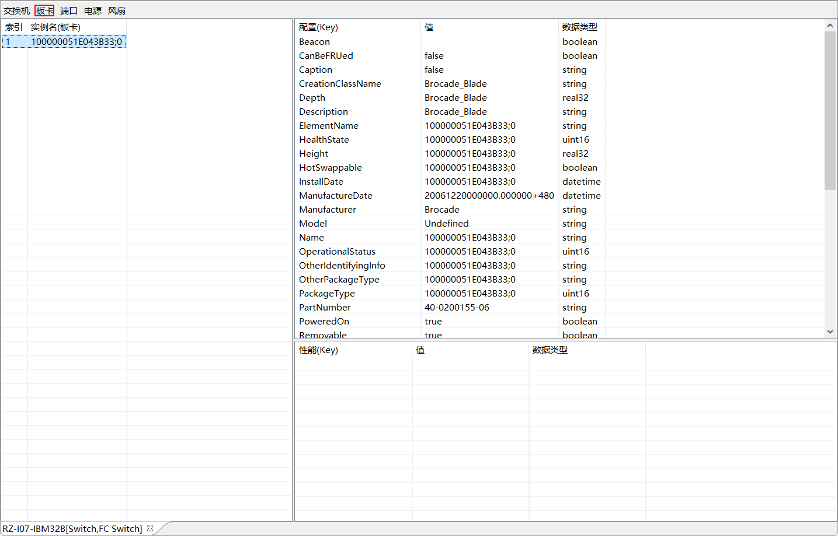

### 3.4.3端口

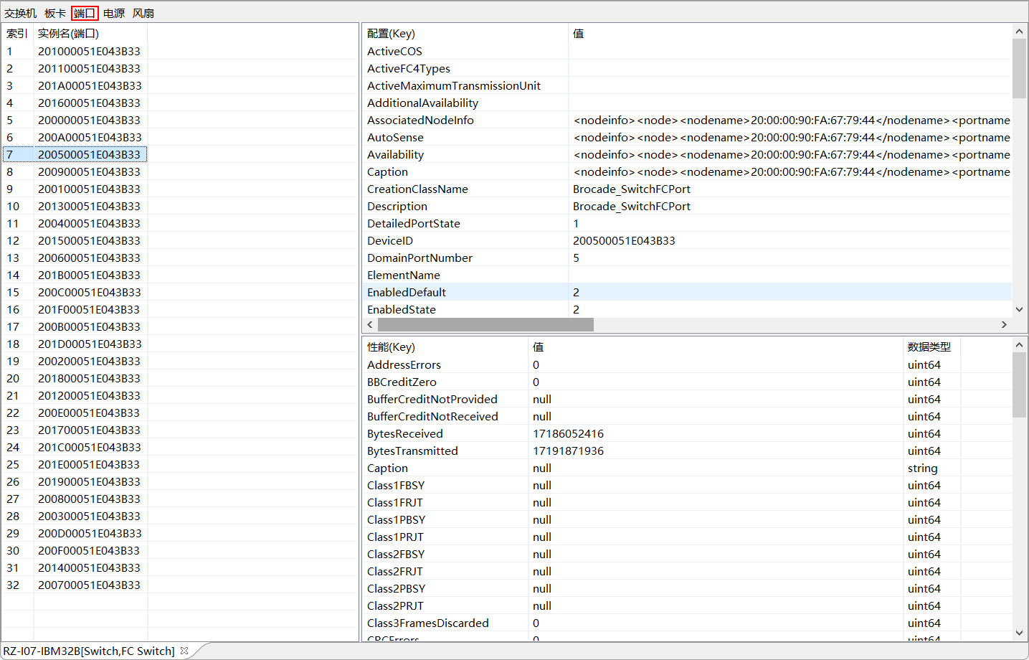

### 3.4.4电源

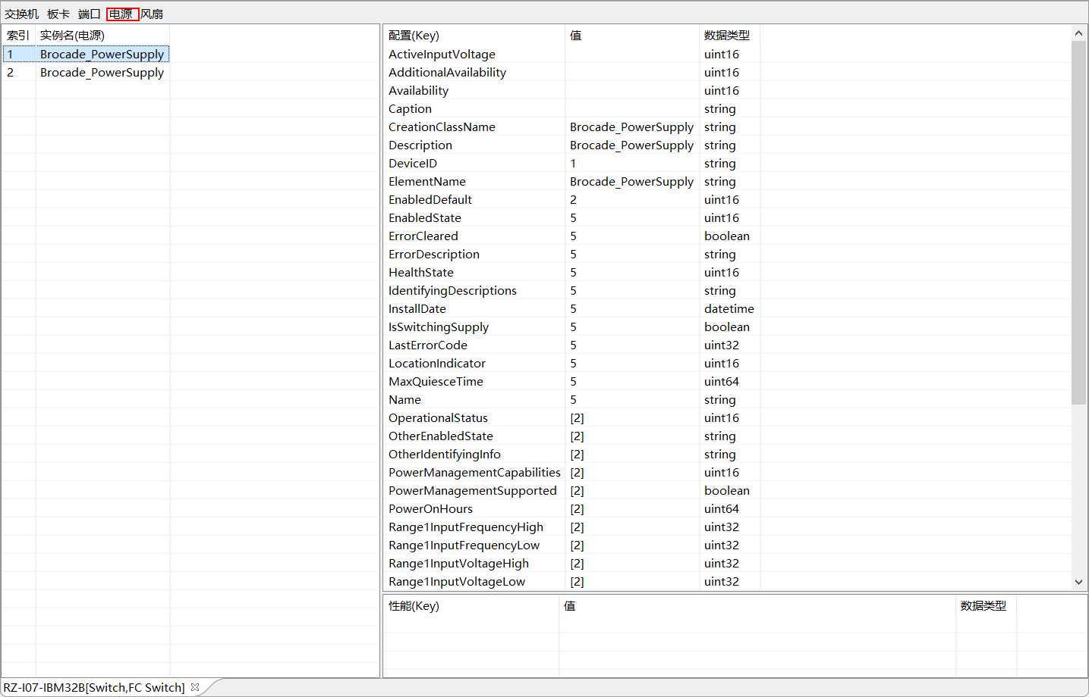

### 3.4.5风扇

